**心系海外学子，共同应对疫情**

中瑞合作专业赴瑞士格劳宾登州应用科技大学攻读学士学位的一共6位同学，欧洲疫情爆发后，王宇轩同学和陈欣瑜同学于3.16从瑞士经新加坡和香港两次转机后回到上海，经历了14天居家隔离后，于4.1解除隔离，回国后每天都会和瑞士进行远程在线课程继续完成学业，除了这两位同学，现在留在瑞士库尔地区的还有4位同学，学院和学校对在海外的学子给予了非常大的关心，管理系党支部在第一时间成立了师生微信群每天打卡关心海外学生的生活和健康状况，随后每天会汇报给国际交流处。

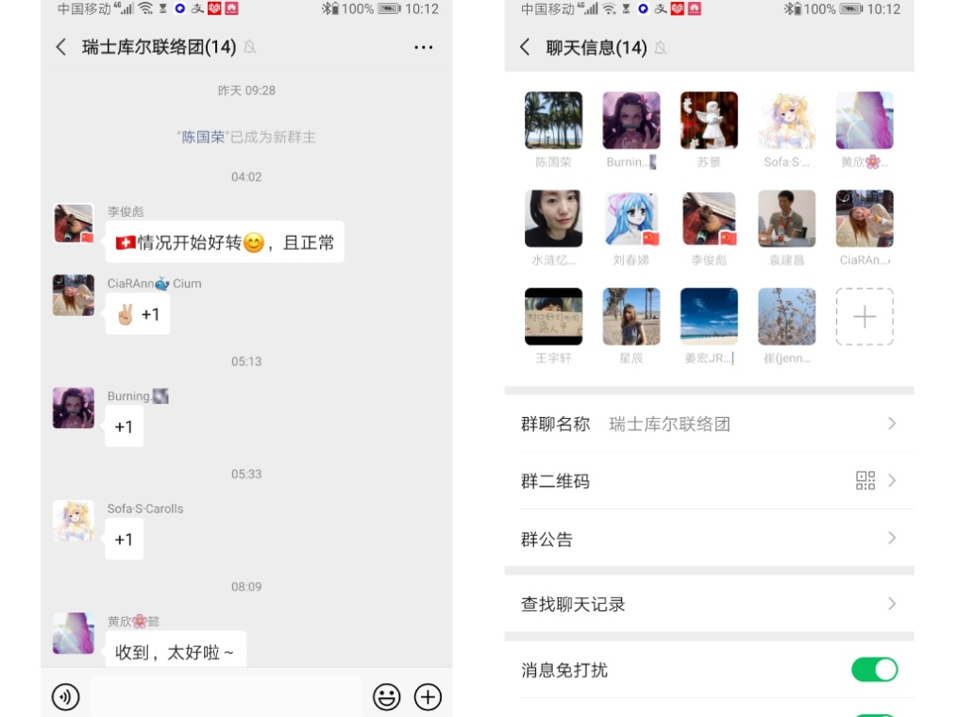

5月3日，管理系中瑞合作项目教学主管袁建昌教授和16级中瑞班主任黄欣懿老师受中瑞合作项目主任沈院长委托，趁着劳动节假期约了因疫情从瑞士回国的王宇轩同学和陈欣瑜同学见面，转达了沈院长对海外学子的深深挂念。

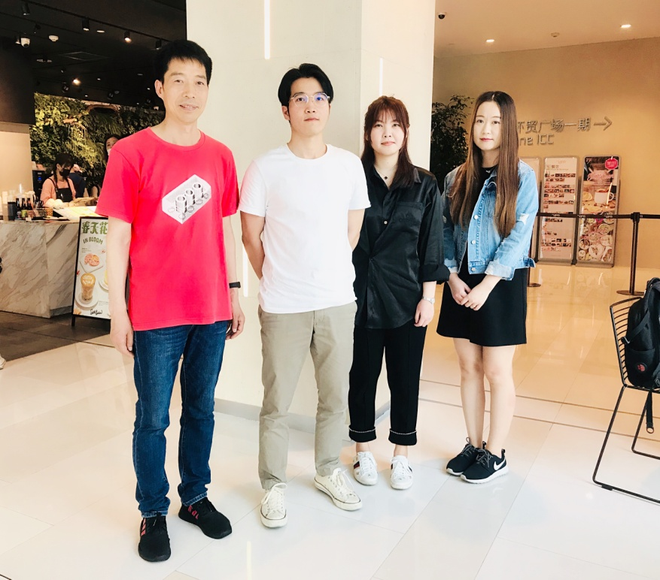

为期一年的学习已经进入了撰写论文和准备答辩的关键时期，我们了解到6位同学在瑞士的学习和生活情况，以及对毕业之后的规划，其中陈欣瑜同学和李圣雪同学将回国工作，沙锋同学，赵文雯同学和李俊彪同学将会继续留在瑞士格劳宾登州应用科技大学攻读硕士学位，王宇轩同学已经收到了英国纽卡斯尔大学口笔译专业两年制硕士和埃塞克斯大学口笔译专业两年制硕士两份录取通知书，将在毕业后前往英国继续深造。

由于今年的疫情，对中瑞的6位留学生都造成了不少的影响，瑞士学校的开放时间至今未定，也希望他们都能够克服重重困难完成接下来的学业，身处他乡，一定要保重好自己。

管理系

黄欣懿（文/摄）